Extraits du discours de M. Necker, ministre des finances, lors de la séance du 5 mai 1789
Jacques Necker
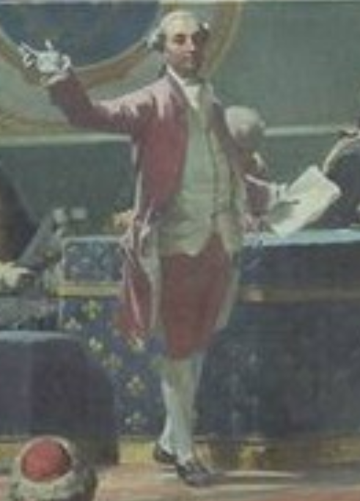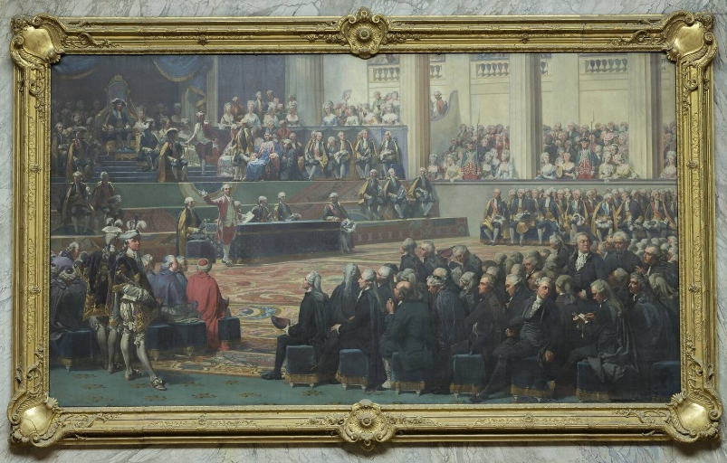
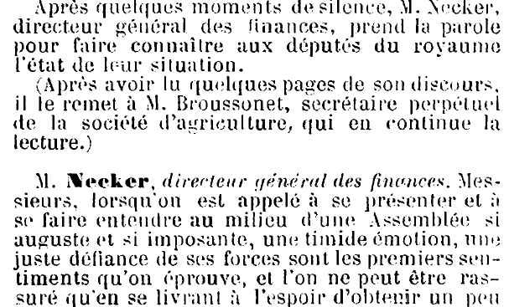

« Examinons maintenant une suite d’autres indications, qui réunies présenteraient également une ressource considérable ; elles ne tiennent à aucun impôt ; mais elles dépendent de plusieurs dispositions d’ordre ou d’administration, et vous jugerez de leur convenance.
[…] 5°. Les primes que le Roi accorde pour l’encouragement du commerce s’élèvent aujourd’hui à 3 millions 800 mille livres ; et celle accordée sur la traite des Noirs forme seule un objet de 2 millions 400 mille livres.
Il y a lieu de croire que cette dernière dépense pourra être diminuée de près de moitié, en adoptant une disposition que l’humanité seule aurait dû conseiller.
Sa Majesté a déjà fait connaître ses intentions à cet égard, et il vous en sera rendu compte plus particulièrement.
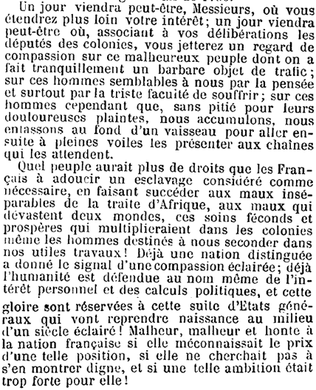
[…]
Un jour viendra peut-être, Messieurs, où vous étendrez plus loin votre intérêt ; un jour viendra peut-être, où associant à vos délibérations les Députés des colonies, vous jetterez un regard de compassion sur ce malheureux peuple dont on a fait tranquillement un barbare objet de trafic ; sur ces hommes semblables à nous par la pensée, et surtout par la triste faculté de souffrir ; sur ces hommes cependant que, sans pitié pour leurs douloureuses plaintes, nous accumulons, nous entassons au fond d’un vaisseau pour aller ensuite à pleines voiles les présenter aux chaînes qui les attendent.
Quel peuple aurait plus de droit que les François à adoucir un esclavage considéré comme nécessaire, en faisant succéder aux maux inséparables de la traite d’Afrique, aux maux qui dévastent deux mondes, ces soins féconds et prospères qui multiplieraient dans les colonies même les hommes destinés à nous seconder dans nos utiles travaux ! Déjà une Nation distinguée a donné le signal d’une compassion éclairée ; déjà l’humanité est défendue au nom même de l’intérêt personnel et des calculs politiques, et cette superbe cause ne tardera pas à paraître devant le tribunal de toutes les Nations. Ah ! combien de sortes de satisfactions, combien d’espèces de gloire sont réservées à cette suite d’Etats-généraux qui vont reprendre naissance au milieu d’un siècle éclairé ! Malheur, malheur et honte à la Nation Françoise si elle méconnaissait le prix d’une telle position, si elle ne cherchait pas à s’en montrer digne, et si une telle ambition était trop forte pour elle !

